Deel 1 - Denis Papin – de man met de pruiken
(1647-1713) “In Majorem Dei Gloriam” (versie 20211114

Wat heeft tot die stroom van uitvindingen geleid? Niet de gedachte: “Ik wil een stoommachine maken.”

De uitvindingen ontstonden door na te denken over de natuur en over God. Denk aan von Guericke met de roos. De centrale vraag was: “Laat God wel een vacuüm toe?” De natuur (God) scheen zich tegen dat vacuüm te verzetten: er was sprake van een “horror vacui” een angst voor het vacuüm. Maar dat in de natuur een “horror vacui” bestaat, betekent op z’n minst dat een vacuüm denkbaar is. Want waarom zou de natuur angst hebben, voor iets wat niet bestaat?

Houding jegens de schepping verandert
Nog in de Middeleeuwen zag de mens de schepping, als zijnde van God en aan de mensen geschonken, om haar eerbiedig te verzorgen en te behoeden. De aarde was “geleend” van God. Dat heeft een bepaalde eerbiedige, nederige houding ten gevolge. Iets wat je leent, is niet van jou. Het is ter beschikking gesteld en je mag het (tijdelijk, in dit geval zo lang als je leeft) gebruiken.

Heel anders wordt die houding in de Renaissance. Het bewustzijn van de mensheid maakt een grote sprong, zoals een puber ook anders gaat denken als een leerling van de basisschool. De aarde is weliswaar door God geschapen, maar de mens kan over de schepping gebieden. De Renaissancemens wil God begrijpen door zijns gelijke te worden. Door zelf scheppend in te grijpen in Gods schepping. (Iets wat de middeleeuwse mens nooit gedaan zou hebben.)

De Engelse wijsgeer en wetenschapper Francis Bacon (1561-1625) – een echte Renaissance mens – ging nog een stap verder. Hij zei:

“Wij moeten de aarde op de pijnbank leggen, om haar geheimen te ontfutselen.”

Dit kan in onze tijd een schokkende uitspraak lijken. Kijk maar eens waar die uitspraak toe heeft geleid! Deze gedachte is in tussen werkelijkheid geworden. En hoe!

Opdracht: Noem een aantal gebieden in het leven in onze tijd, waarin volgens jou de uitspraak van Francis Bacon van ruim 400 jaar geleden heel ver is doorgedreven. (Stel je daarbij een aarde voor die a.h.w. “gepijnigd” wordt, om haar geheimen aan de mens prijs te geven.)

De oplossing met voorbeelden vind je helemaal aan het eind van dit hoofdstuk, dus kijk daar nog maar even niet, maar doe het eerst zelf.

- - - - - - - -

Maar in de Barok (= de tijd die volgt op de Renaissance) vindt ook nog iets anders plaats. Er verschijnt een boek in 1687 dat in de wereld der geleerden nogal veel opzien baarde, onder de titel: “In Majorem Dei Gloriam”. (Ter meerdere glorie Gods). Hoewel uitgegeven als “anonymus” (dus: schrijver onbekend), bleek het afkomstig van de Stiftshauptmann von Zödtenburg. (Een Stiftshauptmann staat aan het hoofd van- en is de baas over een stuk provincie. Zoals bij ons de “Commissaris van de koning” in een bepaalde provincie.)
Deze geleerde riep op – en dat was geheel nieuw – om van het maken van kanonnen en buskruit af te zien en de moordende krachten van de natuur aan te wenden “ter meerder glorie Gods”, dus om God te behagen; om God een pleziertje te doen. Dus de vernietigende krachten aan te wenden voor de vredelievendheid en de vooruitgang van de mensheid. Hij beschreef dat het de Satan (= de duivel) zelf was geweest die een zekere monnik, Berthold Schwarz (in de 14e eeuw) had ingeblazen hoe hij buskruit moest maken en stiekem het gevaarlijke spul in zijn kamer had gesmokkeld. Om minder opvallend te zijn, had de duivel juist een vrome, heilige monnik als zijn werktuig uit gezocht.
Maar dit had geleid tot de vreselijkste oorlogen. Bijv. onze 80-jarige oorlog (1568-1648) en de 30-jarige oorlog die in Duitsland had gewoed (1618-1648). In 1648 was de vrede van Münster gesloten en in 1687, dus kort daarna komt dus deze oproep om de vernietigende krachten des doods om te vormen en er iets positiefs en moois mee te doen.

Maar was de kracht van het buskruit niet per definitie bedoeld om te vernietigen?
Nee, dat was niet zo. En Zödtenburg verwees daarbij naar de experimenten van de Nederlander Christian Huygens (1629-1695), in zijn laboratorium te Parijs met buskruit om er een machine mee aan te drijven, die fonteinen moesten laten sproeien in de tuinen van de Franse koning Lodewijk XIV. (1638-1715)

Zo had men in die tijd nog niet over de dingen van de wereld nagedacht en zeer velen sprak deze gedachte aan, om de dodelijke kracht van het buskruit voor vredelievende doeleinden aan te wenden. Zo ook de Landgraaf von Hessen, die zeer geïnteresseerd was in machines. Om niet te zeggen bezeten. (Als hij even niet met regeringszaken bezig was, trof men hem aan in zijn werkplaats, waar hij allerlei natuurkundige proeven en onderzoekingen deed.) Bovendien was hij behoorlijk jaloers op de waterwerken van de Franse koning Lodewijk XIV. Die had in zijn park om het paleis schitterende fonteinen laten aanleggen. Dat wilde de landgraaf von Hessen in Duitsland in zijn tuinen rondom zijn paleis ook wel. Maar hoe? Daartoe had hij de beste machinebouwer ter wereld in dienst genomen: een zekere dr. Denis Papin (1647-1713), een Fransman. Papin stond bekend, als de beste machinebouwer ter wereld.

Papin moest die waterwerken maken, zoals het de Landgraaf beliefde. De fonteinen moesten omhoog spuiten. In hem had de landgraaf het volste vertrouwen, want Papin was een leerling van Chr. Huygens geweest en was bij diens buskruitexperimenten betrokken geweest.

Wie was deze Denis Papin (1647-1714) eigenlijk?
Deze professor in de wiskunde, lid van de Royal Society in Londen en Doctor in de Medicijnen, was een man die op zijn levenspad weinig vrienden heeft gevonden. Slechts twee personen waren hem toegenegen; Huygens en Leibniz.

Opdracht: Zoek als huiswerk via Google zelf eens op wat Leibniz voor iemand was! Je kunt zo ook veel over de Nederlander Christiaan Huygens vinden! Schrijf je bevindingen in je periodeschrift.
De Royal Society (koninklijk genootschap) was een soort club van belangrijke wetenschappers in Londen. Je telde pas mee, als je daar lid van was. Dan stelde je als wetenschapper iets voor. Deze Royal Society bestaat nog steeds. Denis Papin was er lid van in zijn tijd.

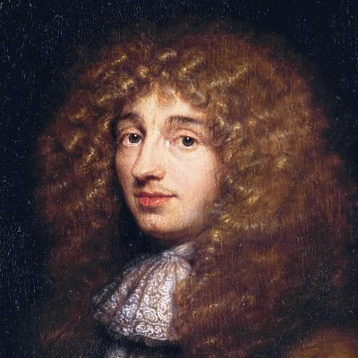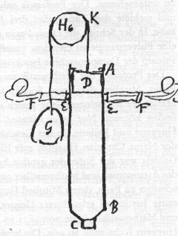
Christian Huygens en zijn buskruitmachine
Machine op buskruit, originele schets uit 1673 van Christiaan Huygens. Bij E gaat buskruit naar binnen in de cilinder. Door een gewicht G komt de zuiger (D) in de hoogste stand te hangen, via katrol H6. Nu wordt bij E buskruit aangestoken. Er volgt een explosie, waarbij de lucht UIT de cilinder werd verdreven (bij kraan C) en zo ontstaat een…….. vacuüm! Hierdoor gaat de zuiger helemaal naar beneden. De zuiger verricht dan arbeid. Vervolgens komt er weer lucht in de cilinder bij C. Dan wordt het proces herhaald. Werkelijk een voorbeeld van de aller eerste verbrandingsmotor, zoals in onze auto’s! Die zou er trouwens nooit zijn gekomen, zonder de experimenten van Huygens.

Papin’s uiterlijk
De jonge Papin kijkt de wereld in met een verwonderde blik. Alsof hij zich over alles verbaast. Zijn ogen zijn altijd wijd opengesperd, met een bijzondere uitdrukking van verbazing, wat nog geaccentueerd wordt door de zware wallen onder zijn ogen, die gewagen van vele slapeloze nachten. Daarbij komt nog een vrije lange, pruilende onderlip, die de man tot op hoge leeftijd een soort “kinderlijke” gezichtsuitdrukking geeft.

Rampenmens
Papin was een mens van catastrofen. Een “rampenmens”. Waar hij werkte, veroorzaakte hij altijd grote schrik door buskruit-explosies, of gloeiend hete stoom die ontsnapte. Papin's mislukkingen ontstaan echter nooit door onhandigheid. Integendeel: hij is zeer behendig in zijn experimenten, maar het zit hem gewoon altijd tegen! Zijn moed en dapperheid zijn het, die hem tot de dolste experimenten drijven.
Zo komt het dat Dr. Papin in de loop van zijn uitvinders-leven telkens weer onder de puinhopen vandaan gehaald moet worden, als er bijv. weer eens iets “per ongeluk” is geëxplodeerd, waarbij een heel gebouw ongeveer over hem heen valt bij het instorten.

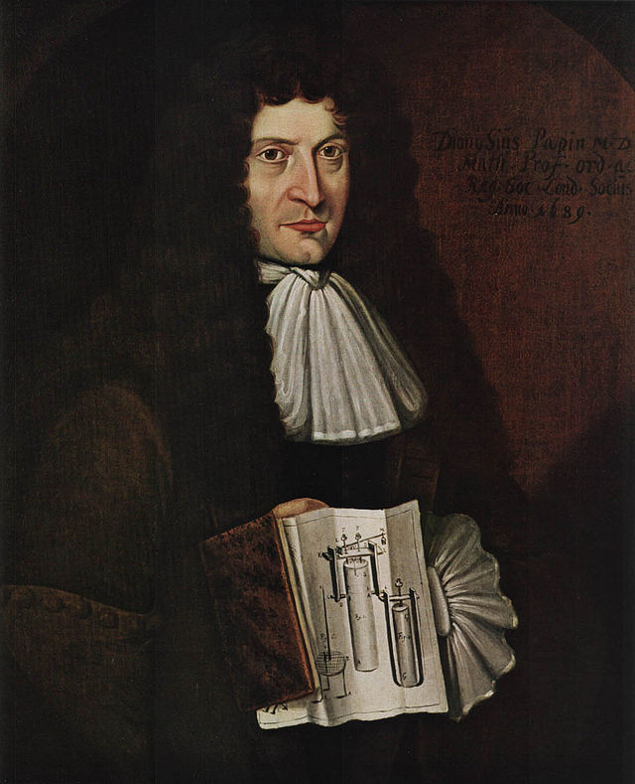
Denis Papin
Kanonnen en pruiken
Ook is het waar dat Papin eens een kanon had gebouwd en het had maar een haar gescheeld, of hij had zichzelf er mee de lucht in geschoten!

Telkens als hij onder de puinhopen van zijn ingestorte laboratorium tevoorschijn kruipt, staat hij er op, altijd nog een keer terug te gaan naar de plek des onheils……. om naar zijn pruik te zoeken, die bij de knal hem van zijn hoofd is gerukt. (Want bedenk dat in die tijd geleerde heren altijd pruiken droegen. Men spreekt dan ook van de “pruikentijd”.)
En als hij dan al het stof en gruis van de explosie van zijn kostuum heeft geklopt, dan vertelt hij op de markt aan de nieuwsgierigen, die van alle kanten zijn toegestroomd (arbeiders, geleerden, marktvrouwen enz.) om te zien wat de heer Papin NU weer is overkomen, waarom het DEZE keer helaas is mislukt, door een ongelukkige samenloop van omstandigheden, maar dat het zeker de volgende keer zal slagen.

“Der Schwätzer von Marburg”
Het tragische is, dat Papin (als Fransman!) nooit langzaam kan spreken. Een eindeloze stroom van woorden verlaat zijn mond, als een waterval. Na elk mislukt experiment gaat hij op de markt staan, op een houten kist en legt aan de omstanders breedvoerig uit waarom het nu is misgegaan en hoe het de volgende keer beter zal lukken.

Het was een arglistig toeval bijvoorbeeld, waarom de duikboot die hij van plan was uit te vinden, er nog niet was. Maar die zou er eerdaags komen. Of vertelde hij over een wagen, die niet door paardenkracht aangedreven zou worden, maar door de kracht van buskruitexplosies. (Hij had dus al een idee voor een motor voor een automobiel met verbrandingsmotor!!!)
Logisch dat de toehoorders en omstanders hem bespotten en uitlachten. Zo kreeg hij de bijnaam: “Der Schwätzer von Marburg” of te wel De Kletskous van Marburg.
Deze man, geacht lid van de Royal Society in Londen, werd dus professor in Marburg en was in dienst van de Landgraaf van Hessen.

Probleem: niet vacuüm genoeg, om er nuttig mee te kunnen werken
In die tijd was men nog niet in staat om een echt volledig vacuüm te bereiken. Er bleef altijd nog wat lucht achter. Dit verhinderde de vooruitgang. Om dit probleem op te lossen kwam Papin op het idee, om een vollediger vacuüm te bereiken dankzij de kracht van stoom. Maar tot nu toe waren alle ketels altijd door de kracht van de stoom uit elkaar gevlogen, met de vreselijkste, vaak dodelijke gevolgen.

(Denk maar aan een grote pan met water in de keuken, die op het vuur staat te pruttelen. Als je probeert de deksel stevig op de pan te drukken, zul je merken, dat de stoom z’n grote kracht heeft, dat het je niet lukt, de deksel op zijn plaats te houden. Van die ongekende kracht wilde Papin gebruik maken!)

De Papiniaanse pot → door hoge druk kookpuntverlaging!
Papin experimenteerde met kokend water in een afgesloten pan om de kracht van stoom te onderzoeken, om met die kracht een vacuüm te bereiken en dan vervolgens een zuiger te laten bewegen die arbeid verrichtte. Daarbij werd ontdekt dat onder druk het kookpunt daalt. D.w.z. water kookt normaal bij 100° Celcius. Maar onder druk in een pan, met de deksel er op geschroefd, kookt water al bij 70° of 80°. Veel eerder dus! In zo’n pan zou veel voordeliger en sneller voedsel als vlees of groente gekookt kunnen worden. Ook zou de voedzaamheid toenemen, immers alle gezonde bestanddelen bleven in de pan. Niets kon ontsnappen.
Hij moest de waterdamp in de pan kunnen vast houden en de stoom zou hij arbeid laten verrichten. Papin bouwde een pan, waarbij de deksel op de pan vastgeschroefd kon worden. Deze pan met water bracht hij op het vuur. De pan explodeerde met geweldige kracht. Logisch, want in de pan ontstond stoom, maar die kon niet ontsnappen, omdat hij de deksel had vastgeschroefd. En stoom die “gevangen” zit in een pan kan een onvoorstelbare druk veroorzaken. Daar was Papin nu al door schade en schande achter gekomen.
Nadat hij brandwonden had opgelopen van het kokende water, dat hij over zich heen kreeg en zijn pruik weer had opgezocht en opgezet, bouwde hij een stevigere pan. Ditmaal deed hij zijn experiment voor de geleerden van de Royal society in Londen. Die hadden ook pruiken op hun hoofden en keken in hun strakke zwarte kostuums toe. Totdat de pan wéér explodeerde en ook de geleerde heren kokend water over zich heen kregen en hun pruiken alle kanten opvlogen. De geleerde heren hadden het er gelukkig levend van af gebracht. Maar daar was alles mee gezegd.
Papin maakte een derde pan en nodigde weer alle geleerden uit. Maar die weigerden te komen. Veel te gevaarlijk, zo’n idioot waarbij alles explodeert! Dus stond hij daar geheel alleen. En nu lukte het wèl, want: hij had een veiligheidsventiel gemaakt, om een overdosis damp te kunnen laten ontsnappen. Geen erkenning, geen applaus van de geleerden van zijn tijd, geen lof viel hem ten deel.

De werking van het veiligheidsventiel
In de deksel boort hij een klein gaatje. Deze opening wordt door een klein bordje afgesloten: het ventiel. Wordt de dampdruk in de pot te groot, dan drukt de stoom het bordje met hefboom en al omhoog. De stoom kan even ontsnappen. De kracht op de hefboom is regelbaar met een verplaatsbaar gewicht. Hiermee was alles wat “duivels” was aan het apparaat overwonnen.

Toekomstdromen bij de hogedrukpan
Papin heeft toekomstdromen bij zijn geniale pan. Alle voedingsstoffen zouden immers behouden blijven, want die kunnen niet naar buiten ontsnappen. Plus nog een enorme besparing aan brandstof, omdat het water onder hoge druk véél eerder kookt!

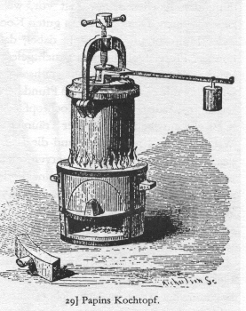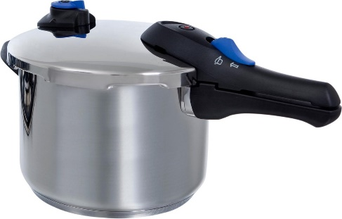
Foto links: Papin’s “Digester” of te wel hogedrukpan. Rechts: moderne hogedrukpan
Papin's hogedrukpan. Hierop is de werking van het ventiel goed te zien. In de deksel heeft hij een kleine opening geboord. Die opening wordt door een klein afdekplaatje afgedekt. Dat plaatje wordt door de hefboom met gewicht stevig dicht gedrukt. Maar als er te veel damp ontstaat, dan duwt de damp dat afdekplaatje (en de hefboom met gewicht) een klein beetje omhoog en het teveel aan damp kan ontsnappen. Daarna trekt het gewicht aan de hefboom het plaatje weer naar beneden en het afdekplaatje dekt het doorboorde gat weer af. Enz. enz.

Papin had in zijn “digester” (to digest= verteren) een vleesgelei gemaakt en ook een groentegelei. Beiden waren van een veel sterkere smaak, dan in een gewone pan mogelijk was geweest. En de brei was zo zacht, dat men nauwelijks behoefde te kauwen! Dus had de mens zijn tanden en kiezen niet meer nodig! Men dacht in die tijd, dat tanden vooral nodig waren voor rauw en hard voedsel. Nu kon dankzij Papin’s pan voedsel heel zacht gekookt kon worden en hadden de mensen hun tanden en kiezen niet meer nodig. Zodat volgende generaties, zo geloofden sommigen, met rijen parels in het gebit in plaats van met tanden geboren zouden worden.
Dat geloofde Papin zelf niet, maar hij rekende voor, hoe groot de besparing zou zijn, dankzij zijn pan. Die liet zich binnen korte tijd terug verdienen! Dus moest er een pannenfabriek komen die zijn pannen zou maken en hij zou steenrijk worden. Met anderen samen ontstond het plan op deze wijze voor de armen grote pannen soep te koken in gaarkeukens voor armen.

Vanwege de goede smaak kon men volstaan met vleesafval en groenteafval
Omdat de smaak zoveel beter was, dacht men met vleesafval en groenteafval te kunnen volstaan. Maar de armen weigerden de soep, want ze vertrouwden Papin’s pannen niet. En de rijken zagen niets in die grote zware pannen. Dus de fabriek werd een mislukking. En wie werd er daarom uitgelachen? Juist: Papin!

Onderzeeboot
Na het echec (=mislukking) van de pan, werkt nu Papin aan een onderzeeboot. Deze zal feestelijk te water worden gelaten in Kassel, in Duitsland. Aan de kant staat een groot publiek toe te kijken. Ook vele notabelen zijn uitgenodigd.

Het idee van Papin is, dat hij onder water aan een zwengel draait, waardoor vóórop het bootje een propeller gaat draaien en het bootje – onder water – zich voortbeweegt. Natuurlijk zal hij later een grotere en betere bouwen (met geld van de Landgraaf van Hessen) en die onderzeeër zal ongetwijfeld voortbewogen worden door de kracht van stoom – of op de kracht van buskruit. Want Papin ziet de toekomst voor zich als geen ander.

Aan de kade is het dus zwart van de mensen. De hijskraan zal nu het onderzeeërtje van de kade tillen, omhoog hijsen en plechtig te water laten.

Maar tijdens het te water laten breekt de hijskraan en de hele zaak kukelt in het water. De duikboot zinkt ter plekke op de bodem. Weer lacht iedereen Papin uit. Maar die is niet de schuldige. De kraanbouwer is in gebreke gebleven en had een stevigere hijskraan moeten leveren. Papin had hem het gewicht van zijn onderzeeër doorgegeven! Domme kraanbouwer!

Papin’s tweede duikboot
We schrijven 1692: tweehonderd jaar na de eerste reis van Columbus. De landgraaf Von Hessen geeft Papin de opdracht een nieuwe onderzeeboot te bouwen. Helaas komt er geen publiek naar de tewaterlating, ook geen notabelen of wetenschappers van de Royal Society, want men gelooft niet dat het dit keer wel zal lukken. Papin is dus alléén met zijn handjevol helpers. Weer hangt de duikboot aan de hijskraan…… Deze wordt niet alleen gladjes te water gelaten, maar vaart onder water, met Papin en een paar helpers er in, zoals hij ook voorspeld had. En een brandende kaars is tijdens de vaart niet uitgegaan, waarmee bewezen is, dat de mens ook in een ruimte onder water lucht kan inademen.
Maar ja, dit keer dus geen publiek langs de kade en daar is Papin wel heel teleurgesteld over. Men blijft Papin uitlachen en hem de “Schwätzer von Marburg” noemen.

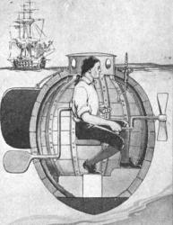
Zoiets moet het geweest zijn, daar in Kassel

Kanon op stoom
Papin blijft als een bezetene ontdekken en uitvinden. Nu bouwt hij aan een kanon dat kogels kan schieten zonder buskruit, maar het geheel werkt op de kracht van stoom. De Landgraaf van Hessen wordt uitgenodigd voor de demonstratie. Gelukkig komt de Landgraaf een uur te laat, wat hem waarschijnlijk het leven heeft gered, want een uur voordat de Landgraaf aankomt, is het hele kanon geëxplodeerd en de lucht in gevlogen en de hele werkplaats waar het ding in gestaan had, is mee de lucht in gegaan. Evenals Papin’s pruik, die hij later met moeite tussen de brokstukken heeft kunnen terugvinden.

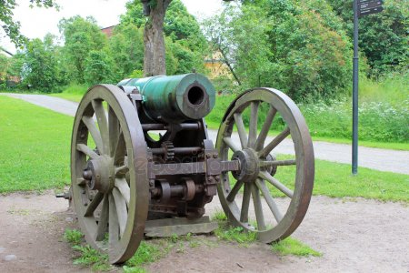

Kanon op stoom: het bestond echt!

Tegenspraak in de ziel van Papin
Papin is weer teleurgesteld. Bovendien is hij zich bewust van de tegenspraak in zijn ziel: enerzijds werkt hij aan vredelievende projecten (zoals de hogedrukpan). Dat is het ene pad dat hij bewandelt.
Maar anderzijds houdt hij zich toch weer met kanonnen bezig, die – als ze goed functioneren – dood en verderf zaaien in oorlogen. Dat is het tweede pad dat hij bewandelt. Zal zijn kanon in een oorlog gebruikt gaan worden? Die gedachte laat hem niet met rust en knaagt aan zijn geweten. Van die gedachte kan hij niet slapen.

De Landgraaf overtuigt hem het tweede pad (dat van de kanonnen) te verlaten en door te gaan op het eerste pad: experimenten met stoom. En hij ontwikkelt een machine om de fonteinen van de landgraaf in werking te zetten. Eigenlijk de eerste stoommachine!

Papin’s proef-stoommachine
Papin maakte en metalen cilinder, waarin zo nauwkeurig mogelijk een zuiger paste die op en neer kon bewegen. In de zuiger had hij een klein gaatje geboord dat hij met een stang (met schroefdraad) kon dicht maken. Op de bodem had hij water. Drukt hij de zuiger neer en is het gaatje open, dan ontwijkt de lucht uit de cilinder. Dan maakte hij het gaatje dicht. Nu wordt de cilinder boven een vuur gehouden. Er ontstaat stoom. Die drukt de zuiger omhoog. Via twee katrollen is de zuiger verbonden aan een zwaar gewicht, dat dus naar beneden gaat. Is de zuiger in de bovenste stand, dan wordt de hele cilinder boven het vuur weggehaald. De cilinder koelt af, de stoom condenseert tot water en er ontstaat een vacuüm. Dit trekt de zuiger met geweld naar beneden, waardoor de machine arbeid verrichtte.
Het was een klein probeersel; meer niet. Maar er zou iets moois uit kunnen ontstaan!

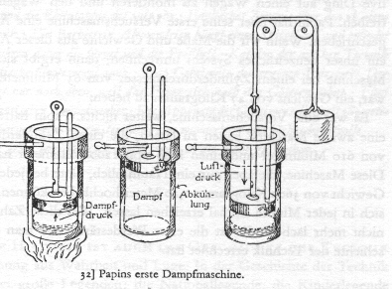
Papin's eerste stoommachine

Toen Denis Papin zijn eerste stoommachine gebouwd had, waren drie gelukkige jaren voorbij gegaan. Maar toen kwam de bittere terugslag. Papin moest inzien, dat hij met zijn denkbeelden zijn tijd ver vooruit was geweest, want zijn atmosferische zuigermachine kon niet gebouwd worden. De techniek was nog niet zo ver.
Staalwerkplaatsen die grote cilinders hadden kunnen maken, bestonden nog niet. Een cilinder uitboren kon men toen ook nog niet. Laat staan een grote zuiger maken die volkomen precies in de cilinder zou passen.

Papin schrijft een brief aan zijn opdrachtgever, de Landgraaf von Hessen, met het voorstel dan maar zelf een machinefabriek op te zetten, die wèl in staat zou zijn, cilinders en zuigers van grote afmeting nauwkeurig te bouwen. De Landgraaf gaat daar niet op in. Hij heeft wel andere zorgen. Het lijkt hem een onzinnig plan om een machinefabriek op te zetten voor machines waar geen vraag naar is. Alleen Papin ziet de grote mogelijkheden. Zo schrijft hij aan Leibniz (een andere geleerde), dat alleen zijn machine in staat zal zijn om om de mens te bevrijden van lichamelijke arbeid.

In het zweet uw’s aanschijns eet uw brood, Adam!
Bedenk, dat wie in die tijd zijn arbeiders zwaar liet werken, de gedachte had een goede daad te verrichten tegenover God. Stond niet in de Heilige Schrift

“In ’t zweet uw’s aanschijns eet uw brood, Adam…”

(Zinsnede uit het Oberufer paradijsspel, gesproken door de engel Gabriël als Adam en Eva uit het paradijs verdreven worden.)

Het harde werken op aarde was de enige manier om na de dood in het paradijs te komen. Sociaal medeleven moest nog uitgevonden worden. De mensen hadden er geen idee van, dat het te veroordelen was, om kinderen in mijnen te laten werken en vrouwen zware lasten te laten dragen.
Sociaal medelijden is een uitvinding van de 19e eeuw. Medelijden met de arbeiders kan pas ontstaan, als de stoommachines van Papin en zijn opvolgers de arbeiders pas echt tot slaven van het machinetijdperk maken. Wel namen de machines later de mens veel werk uit handen, maar dat was mooi ambachtelijk werk geweest. Het saaie en ongezonde bedienen van machines was er voor in de plaats gekomen. In plaats van dat de machines de mensheid zegen hadden gebracht, was de mens er afhankelijk van geworden, arm en ongelukkig. Althans in het begin.

(Evt. aan het einde van de periode Industriële Revolutie “Modern Times” van Charley Chaplin laten zien via Youtube!)

Waterwerken redden de stoommachine
Om met zijn stoommachine aan de slag te kunnen gaan, moet Papin uit een ander vaatje tappen: de Landgraf von Hessen wil immers waterfonteinen in het park rond zijn kasteel? Nou, die kan hij krijgen!
Dat de Landgraaf spuitende fonteinen in zijn paleispark wil, is omdat hij jaloers is op de koning van Frankrijk, die dat had: meters hoog spuitende fonteinen. Maar ja, die had bergen waar vandaan water naar beneden liep, dat opgevangen werd in een meer. Koud kunstje om daarmee fonteinen in een lager gelegen fontein te laten spuiten.
Maar Papin ziet wat anders voor zich: fonteinen die water spuiten, meters hoog, door de kracht van een stoommachine! Daar heeft Papin de zwakke plek van de Landgraaf te pakken; hij heeft diens gevoelige snaar beroerd. En hij mag van de Landgraaf en behoeve van de fonteinen zijn stoommachine bouwen!
(Zie volgende hoofdstuk!) Hier onder oude prenten van de fonteinen van Versailles, het Franse hofpaleis.

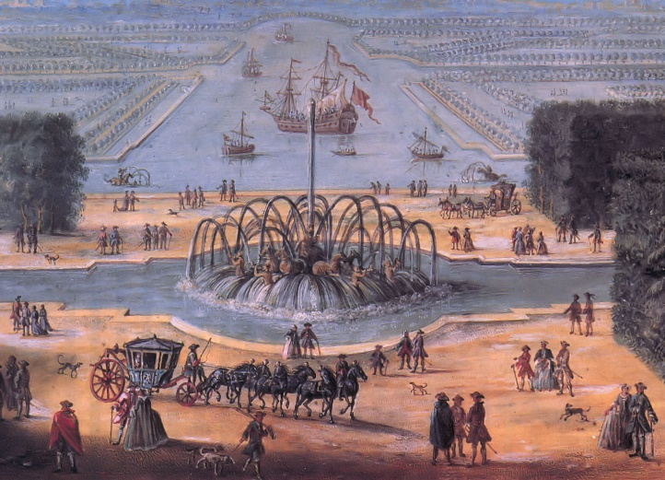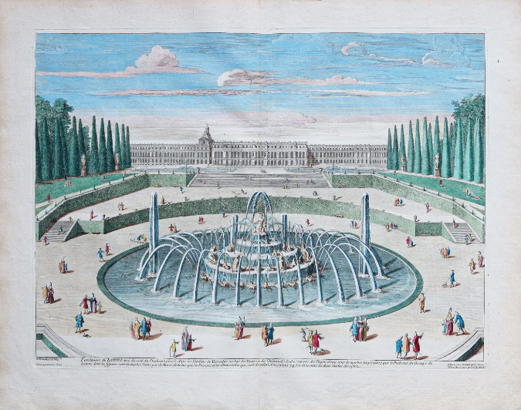

0-0-0-0-0

